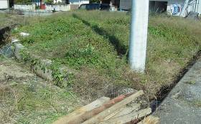
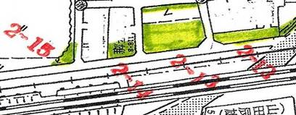

2‐14
2‐13
2‐12
「新駅予定地」のはずが・・・
＊被告側（町長）提出書面では「町は、環境改善事業のために･･･昭和52年から平成4年頃にかけて順次取得した。これらの土地はいずれも、近江鉄道の新駅設置地とすることが、平成5年の段階で決まっており、平成11年3月作成の『第２次甲良町総合計画』にも記載がある。･･･」と、わざわざ「総合計画」まで持ち出して、さも権威のある決定かのように見せています。
＊ところが、「新駅設置地」であるはずの一角は、早々と昭和63年に第三者に売却。
＊そのうえ今回、残る「新駅設置地」の一筆も誰かに払下げの約束ができているとの情報が寄せられており、無計画、過大な買収を隠そうとする疑いがますます強まります。
＊西澤議員が9月議会でその問題をただしたところ、山﨑町長は、勝手に払い下げの約束をしている職員がいるのであれば「処分」の対象とすると回答。
＊今年8月末に寄せられた情報によれば、2－15の土地の南側にある水路を北側に付け替え、隣接する田の所有権を得た人に払い下げる約束ができたというものです。
その51ヶ所の内、近江鉄道「新駅予定地」としている土地の場合についてツジツマの合わない事態が起きています。被告・町側が提出した書面によれば、新駅予定用地が４ヶ所（地図で２－１２、１３、１４、１５の番号）です。
その一角の「2－15」の土地が誰かに売却の約束がされたという訴えが寄せられ、西澤議員が9月議会の一般質問でただしました。
行政の
見張り番役

西澤伸明議員の話

行政の見張り番としての議会の役割が、いよいよ重要ではないかと改めて思います。前町政時代同和対策事業は町の「最重要課題」と位置づけられ、予算も人員も集中的につぎ込み特別体制で進められてきました。
ところが、住環境整備は基本的に完了しましたが、底辺で苦しむ人々を引き上げ、遅れた劣悪な住環境と生活・労働・教育条件を改善する目的が、甲良町においては、運動団体言いなりで、いつのまにか歪められてきました。
９月議会の一般質問で財産管理の怠慢を取り上げたことに対し、事業に当たっては「全筆買収」の方針だったことが当局からも、運動団体役員経験の大野議員からも語られました。
例えば、県道拡幅にからみ、数メートの買収で済むものを、工場敷地一千十三．一一平方メートル全筆を買収しています。私たちは、このような目的から外れた用地買収を幾つもしてきたことが町民の財産を眠らせたうえ、利用もしない緑地・公園をあちこちに作る無駄遣いの基だと批判しています。全筆買収の後の活用は行政で考えてもらう、などという大野議員の発言で「不用な土地まで買い込んだ疑い」が裏づけられたように思います。
議会は、無法をゆるさず、本来の目的に沿って取り組まれるように監視する重い義務があります。事業が終了した現時点では、一日も早く特別体制の終結宣言を行ない、無法や逸脱を正す「後始末」を公平・公正に行い、莫大な財産が投入された事業の整理・清算を行なう特別な責任があると思います。
放置土地（2－15）の現状写真
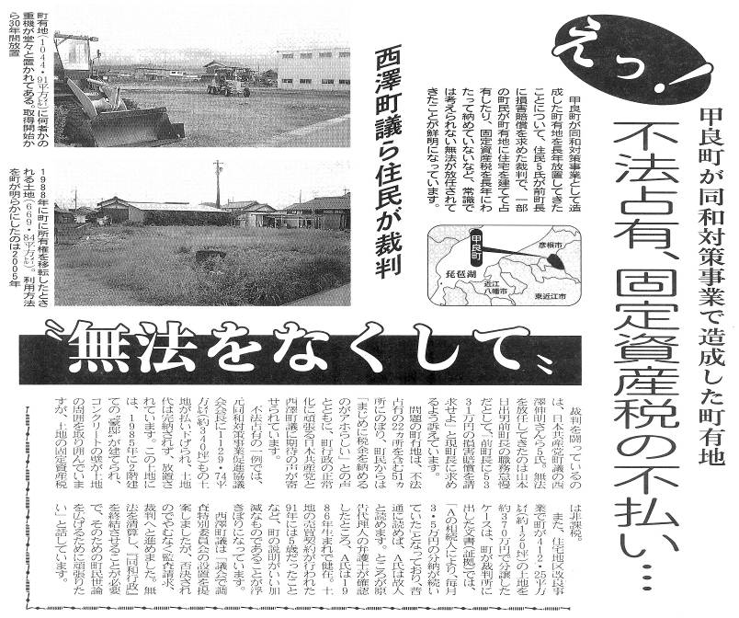
・・・・・ のぶあきEメールinfo@jcp-nobuaki.com ホームhttp://www.jcp-nobuaki.com/ ・・・・・
甲良民報
2007年11月11日 368号
発行責任：日本共産党甲良町支部
代表：西澤伸明 甲良町在士463
Tel.Fax38-4949
甲良町・無法放置土地裁判とは

2006年1月に住民5人が、現山﨑義勝町長を相手に、「町長であった山本日出男氏に5,331万3,057円の損害を求めよ」と起こした裁判。甲良町では、同和対策の宅地分譲事業で51ヶ所・約1万6千㎡の宅地が未処分のまま長いものでは20年を超え放置。その内22ヶ所で代金未納のまま住宅建設や車庫・庭石設置などを町当局が黙認。当局は西澤議員の指摘を受けるまで代金の請求も退去通知もおこなわず。西澤議員らの追求で、若干の代金回収を行なうも、遅々として改善されず。住民側は2005年に監査請求を経て、前町長・山本日出男氏の「任務懈怠」が原因であるとして追求。現在まで、51ヶ所すべてについての“無法・放置ぶり”を批判した書面を提出しました。

滋賀民報10月28日号より

